ADREA DEL SARTO

Madone aux harpies 1517

Détrempe sur bois 178 x 207cm, Offices

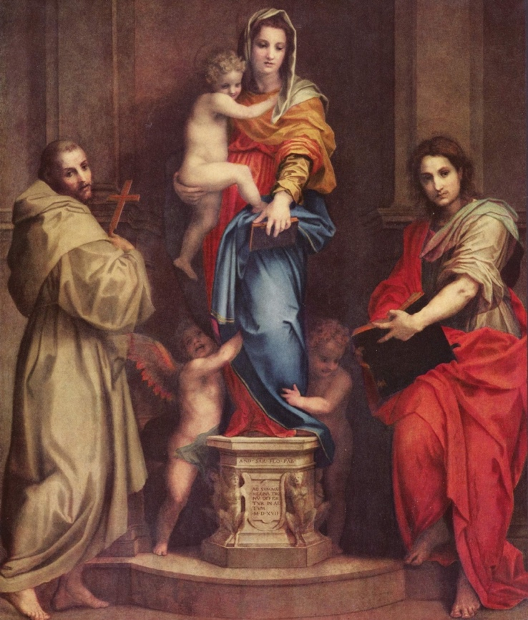

*Figure 1Madone aux Harpies, Andrea del Sarto, 1517, Huile sur bois, 178x207 Galerie des offices, Florence*

Paul Veyne nous dit que pour Heinrich Wölfflin c’est « La plus noble madone de Florence, d’une majesté royale et consciente. »

C’est « Pour un frère mineur de Santa Croce, alors aumônier des sœurs de Saint-François, et grand amateur de peinture, qu’ il fit un tableau destiné à l’église de ces religieuses[1] Chastel précise que Vasari, en 1550 dit que le frère connaissait bien Adrea et qu’il obtint de lui la promesse de faire cette peinture pour un prix très petit non pour diminuer la dépense mais parce que Andrea n’en demanda pas plus. »

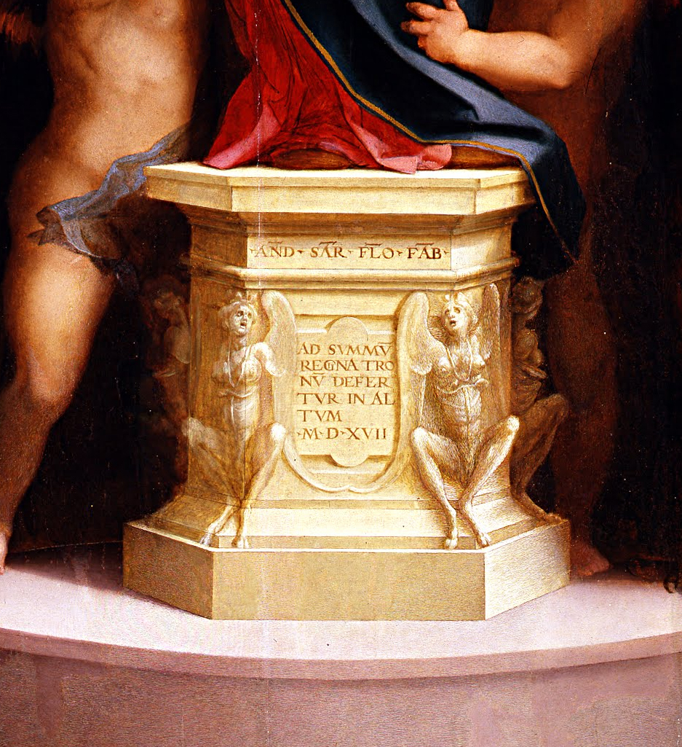

Cette peinture doit son nom aux petits monstres en bas -relief, sur la base de la statue. Ce ne sont pas des harpies mais ainsi que l’a montré A. Natali, mais des sauterelles envoyées pour torturer les hommes avec leur dard tels des scorpions, leur douleur sera telle qu’ils souhaiteront mourir. Et la mort sera loin d’eux.[2]

La vierge qui prend place sur un piédestal de forme octogonale tient d’une main un livre saint et de l’autre le Bambino joyeux qui cherche à grimper sur son cou.

Elle domine les personnages qui l’entourent. « La Vierge, en figure centrale est une statue vivante mais avec des surfaces satinées et des lignes qui se dissolvent dans le jeu de la lumière, elle se pare d’une grande subtilité. »[3]

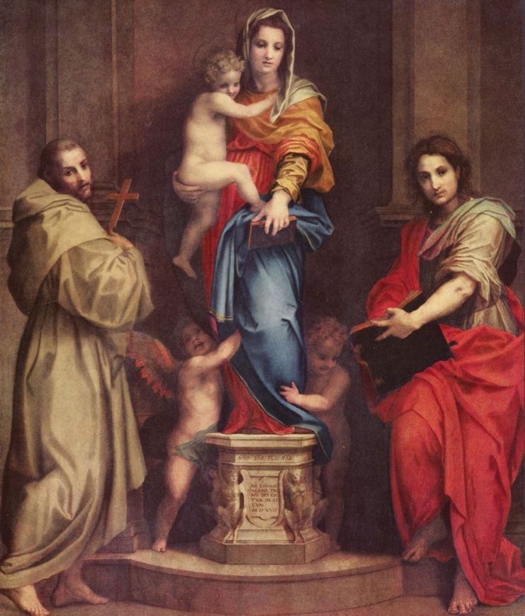

Elle est entourée à gauche de saint Joseph qui tient un crucifix et à droite de Saint Jean, l’auteur du célèbre quatrième évangile et de l’Apocalypse citée plus haut qui tient un livre. Les deux saints sont dans des poses complémentaires, vêtus de draperies plus sobres que celles de la Madone. La couleur est ici utilisée pour créer une asymétrie raffinée et participe à la structure du tableau.

Deux enfants baisent les pieds de la vierge.

Burckhardt dans son Cicérone écrit « qu’Andrea est le plus grand coloriste qu’ait vu naître au XVI° siècle, la région méridionale de l’Apennin. Le premier, parmi les Florentins, il a atteint une gamme harmonieuse et sûre, une transparence profonde et lumineuse des couleurs. Le premier aussi il a accordé à la couleur une influence égale, dominante même, par rapport à la composition du tableau. »

André Chastel dit « Qu’Andrea del Sarto s’exprime à l’ombre de Léonard et de Raphaël, dans une sorte de passivité rêveuse, la version florentine du style classique (.....) c’est un chef d’œuvre de dosage exact, de calme équilibre, mais avec le trouble d’une irrépressible mélancolie[4]. Pour Wölfflin c’est la plus noble Madone de Florence d’une majesté royale et consciente. Berenson trouve l’œuvre admirable mais regrette l’emphase théâtrale de la vierge et l’abondance d’inutiles draperies[5]

L’air mélancolique des trois saintes personnes rappelle que nous sommes des pêcheurs et que nous vivons loin de Dieu et de la félicité céleste. Peut être qu’Andrea a voulu plaire à un commanditaire dont la piété avait une nuance pénitente

« Parfois inerte au premier coup d’œil, le classicisme de cette toile ne cesse plus de satisfaire le regard .C‘est peut-être le chef d’œuvre du maître, réussite achevée d’un art savant et d’un coloris chaleureux. »[6]

B

1. VASARI Giorgio, *Le vies des meilleurs peintres sculpteurs et architectes*, Traduction et édition commentée sous la direction d’André Chastel Thesorus , actes Sud 2005, 2 vol in 8 voir tome II livre VI p 66
2. Bible Osty (Apocalypse de Jean IX – p 2566)
3. TURNER , in ANDRES Glenn M ;, HUNISAK John M, TURNER A.Richard , *L’Art de Florence*, Bordas 1989, 2 vol in folio
4. Chastel. Les Arts d’Italie T2 p 39 PUF 1963
5. Berenson. Peintres italiens de la Renaissancep138-139 Gallimard1935
6. Veyne. Mon musée imaginaire p 279 Albin Michel 2010